LabVIEW编程LabVIEW控制研华PCI-1756例程与相关资料
研华PCI-1756能够提供隔离数字量输入通道和隔离数字量输出通道,隔离保护电压可达到2500VDC.他们是要求采取高电压隔离工业应用的理想选择.此外,所有输出通道在系统重启后都可以保持它们上次的输出值.同时PCI-1756提供通道冻结功能,在操作工作中可以将每个通道的当前输出状态维持不变。
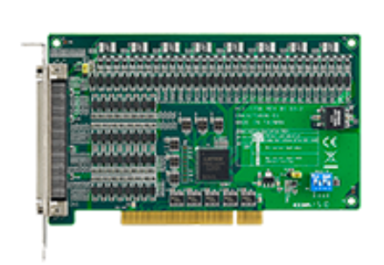
每组DI+/-电压输入
输出通道的输出状态回读
热重启动系统时保持数字量输出值
指标不高，价钱不贵，满足常规的应用。大公司的产品，质量和服务都有保证。
研华 PCI-1752/1754/1756 DAS 卡
功能强大，适用于 PCI 总线。该系列数据采集卡具有独特的电路设计和完整的数据采
集与控制功能。PCI-1752/1754/1756 DAS 卡提供的特定功能可以满足不同用户的需
求。
PCI-1752 64 路隔离数字量输出卡
PCI-1754 64 路隔离数字量输入卡
PCI-1756 32/32 路隔离数字量 I/O DAS
研华 PCI-1752/1754/1756 DAS 卡
功能强大，适用于 PCI 总线。该系列数据采集卡具有独特的电路设计和完整的数据采
集与控制功能。PCI-1752/1754/1756 DAS 卡提供的特定功能可以满足不同用户的需
求。
PCI-1752 64 路隔离数字量输出卡
PCI-1754 64 路隔离数字量输入卡
PCI-1756 32/32 路隔离数字量 I/O DAS
厂家有提供LabVIEW的例子。根据通讯协议的相关的说明，编写了适合项目的程序。
相关资料说明，如下所示。
北京瀚文网星科技有限责任公司www.bjcyck.com，是一家以LabVIEW（虚拟仪器）为主要技术手段的开发公司。其服务领域包括：汽车、通信、航空、半导体、电子设计生产、过程控制和生物医学等各领域。涵盖了从研发、测试、生产到服务的产品开发所有阶段。
公司为您提供运动控制、电子设计、视觉和射频以及无线等诸多领域的解决方案，技术咨询以及资源整合。所提供服务确保符合NI产品认证和行业标准，更有效地使用NI的全球资源，提供LabVIEW软件开发、维护、破解等服务以及NI产品代理。
13691203761王工（手机微信）

